个人简历

基本资料
姓 名 |  | 张文杰 | 性 别 |  | 男 |  | 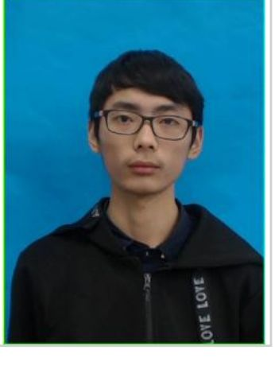
年 龄 |  | 21 | 身 高 |  | 180
毕业学校 |  | 重庆邮电大学 | 专 业 |  | 计算机科学与技术
目标单位 |  | 前端开发工程师 | 毕业时间 |  | 2023年6月
绩点 |  | 2.98 | 爱好 |  | 乒乓球，羽毛球
计算机技能
技  能 |  | 熟练使用处c，c++，html，css，js，vue全家桶（vue2，vue-router,vuex），了解nodejs，ajax,vue3。
个人经历
学习经历 |  | 参加了CSA云行工作室CCF CSP认证集训，  CSA云行工作室前端培训
项目经验
个人简介
尊敬的领导，您好。我是重庆邮电大学的张文杰，很荣幸能让您看到我的简历。
我比较擅长数字领域，在高数，c语言等课程获得满绩的成绩，并得到了重庆邮电大学第十二届ACM竞赛程序设计大赛三等奖。希望能获得进入贵公司锻炼的机会，非常感谢。

联系方法
移动电话 |  | 17830710150 |  | E-mail |  | 3483957554@qq.com

